形态转换

通常在二值图像上执行
它需要两个输入，一个是我们的原始图像，第二个是决定操作性质的结构元素或内核。两个基本的形态学操作是腐蚀和膨胀。接下来如开，闭，梯度等也会介绍。
腐蚀
只侵蚀前景对象的边界（总是尽量保持前景为白色）。内核在图像中滑动（如二维卷积）。只有当内核下的所有像素都为 1 时，原始图像中的像素（1 或 0）才会被视为 1，否则会被侵蚀（变为零）。因此，前景对象的厚度或大小在图像中减少或只是白色区域减少。
可以用来消除白噪音见后面开运算
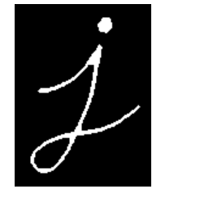
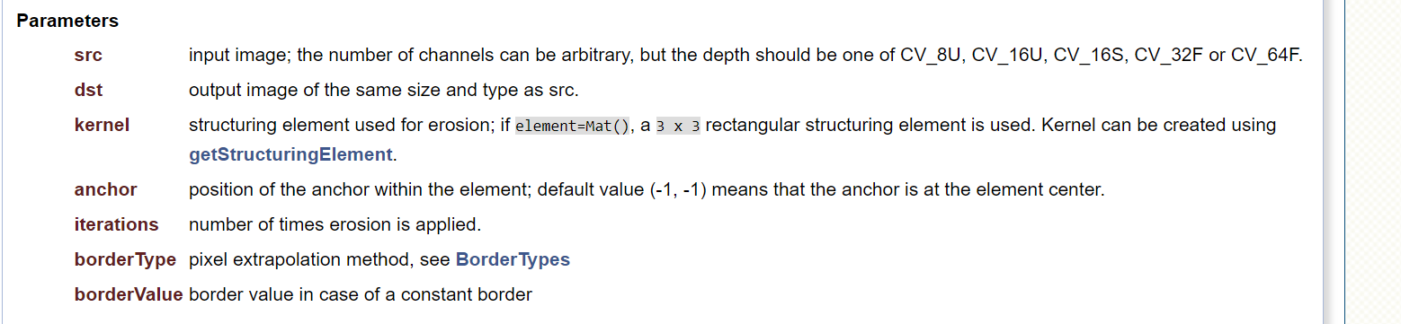
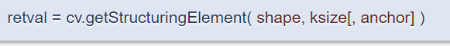用于创建Kernel
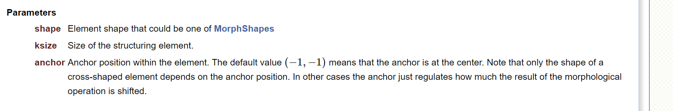
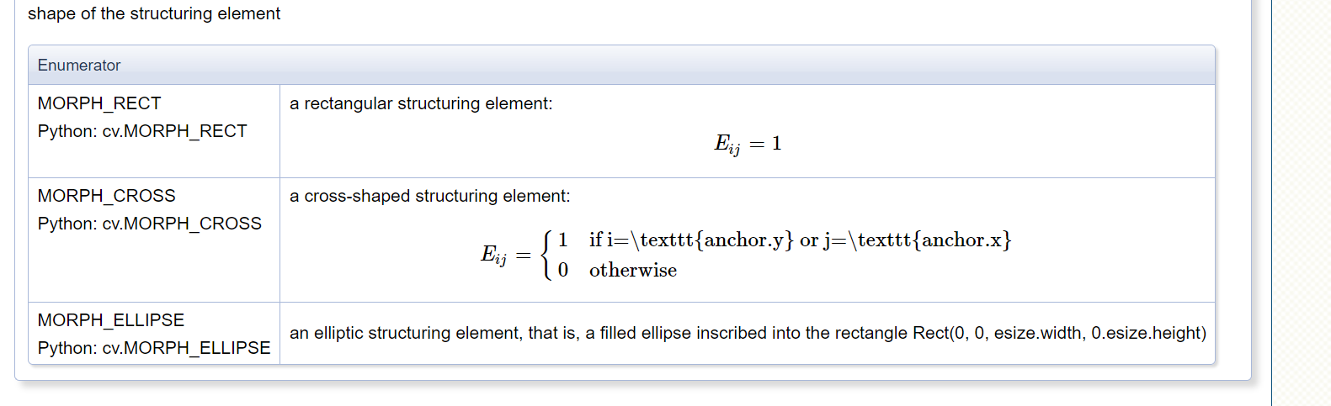

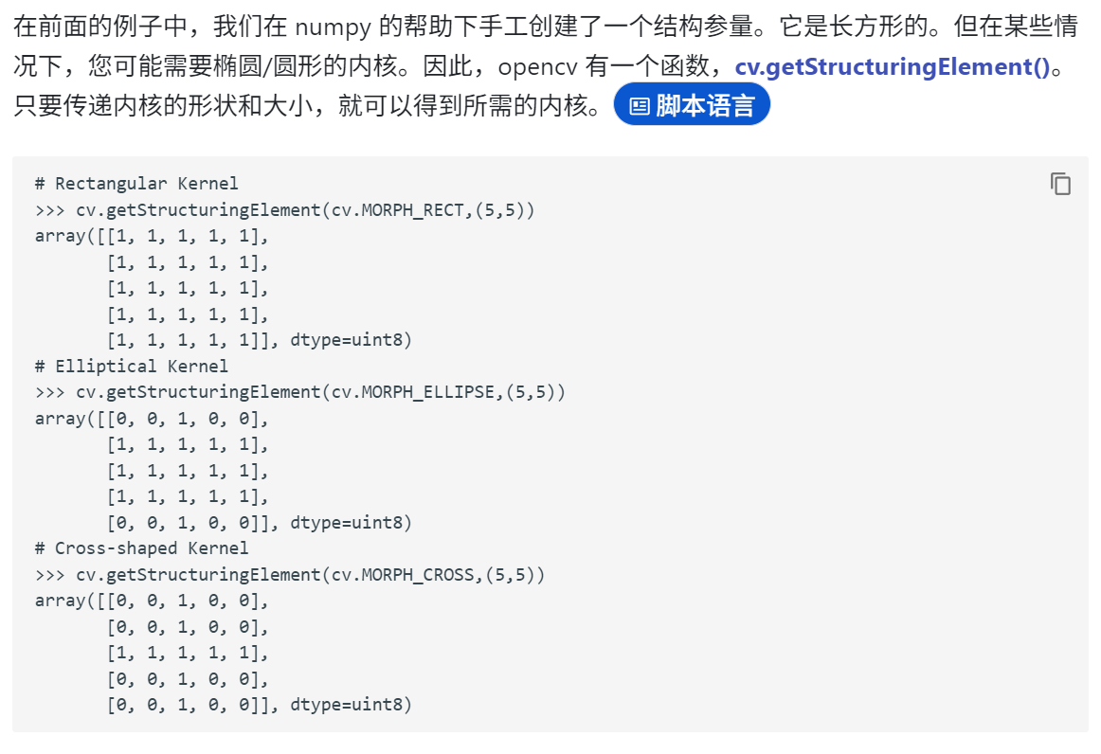

或者直接
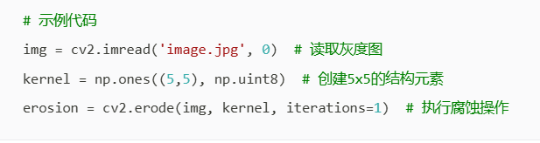
膨胀
它与腐蚀正好相反。这里，如果内核下至少有一个像素为“1”，则像素元素为“1”。所以它会增加图像中的白色区域，或者增加前景对象的大小。通常情况下，在去除噪音的情况下，腐蚀后会膨胀。因为，腐蚀消除了白噪声，但它也缩小了我们的对象。所以我们扩大它。由于噪音消失了，它们不会再回来，但我们的目标区域会增加到腐蚀之前的状态。它还可用于连接对象的断开部分。
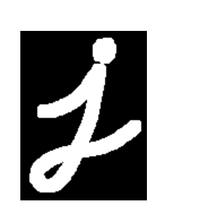
开运算：先腐蚀再膨胀

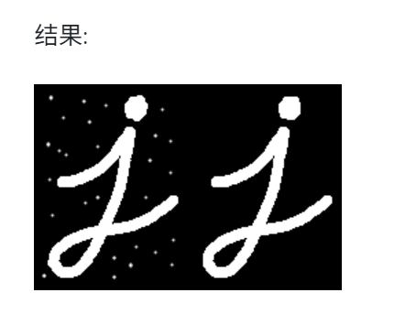
综合函数

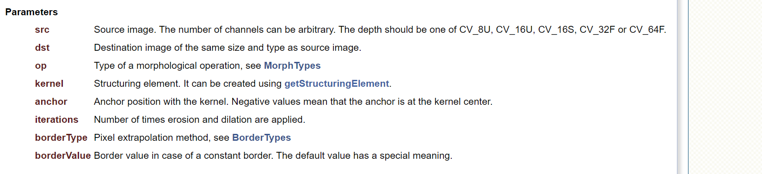
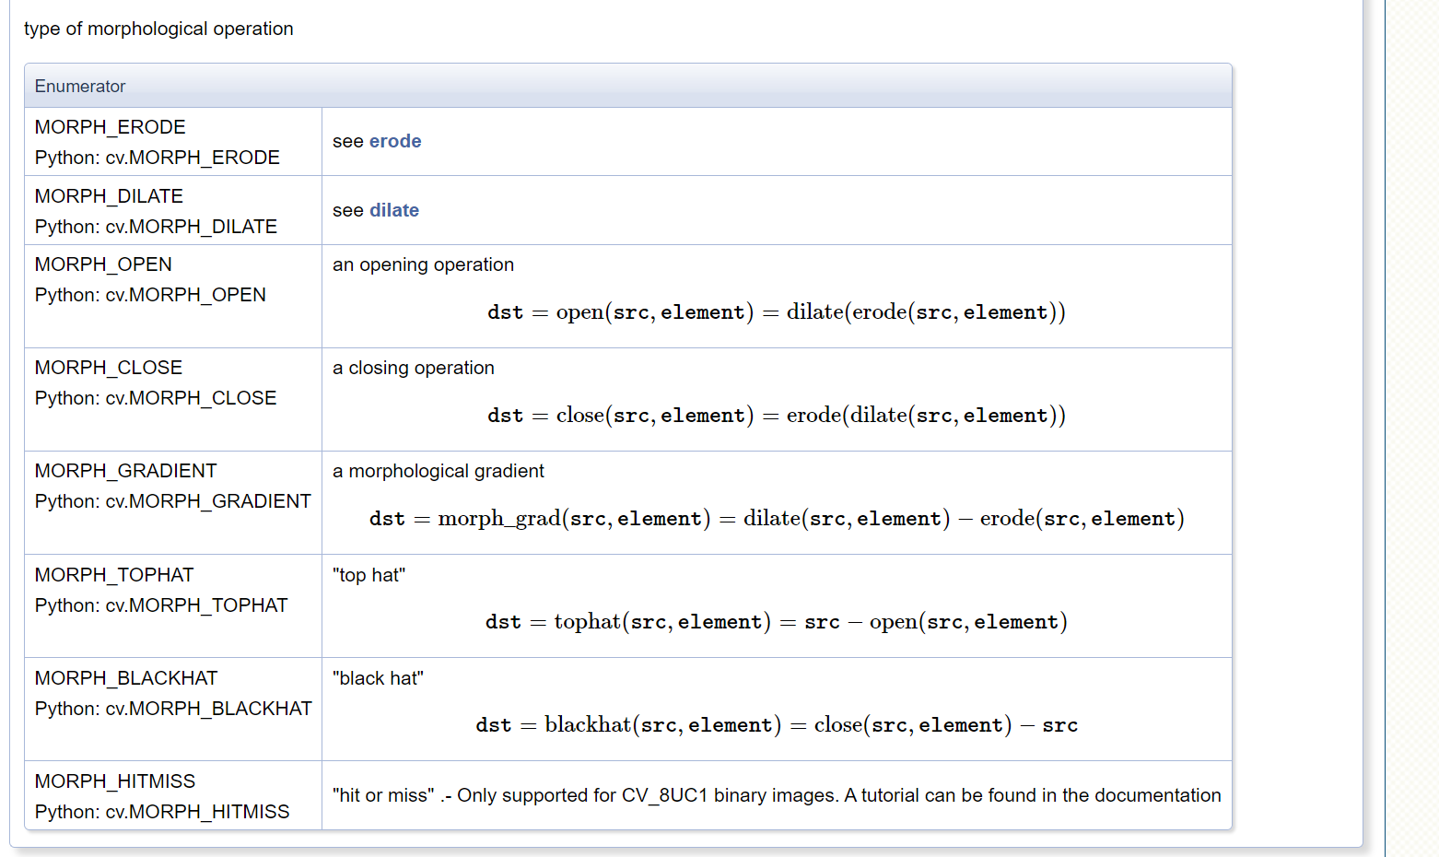
闭运算：与开运算相反
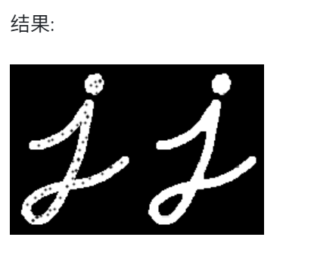
5、形态梯度
它是图像的膨胀和腐蚀之间的差值。
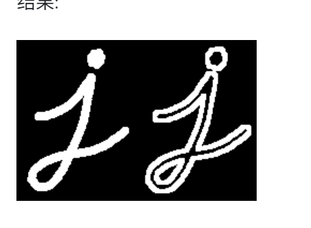
6、顶帽
它是原图像和原图像开运算结果的差值。下面是 9x9 核的例子
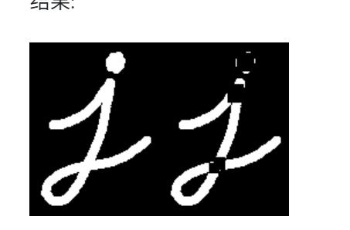

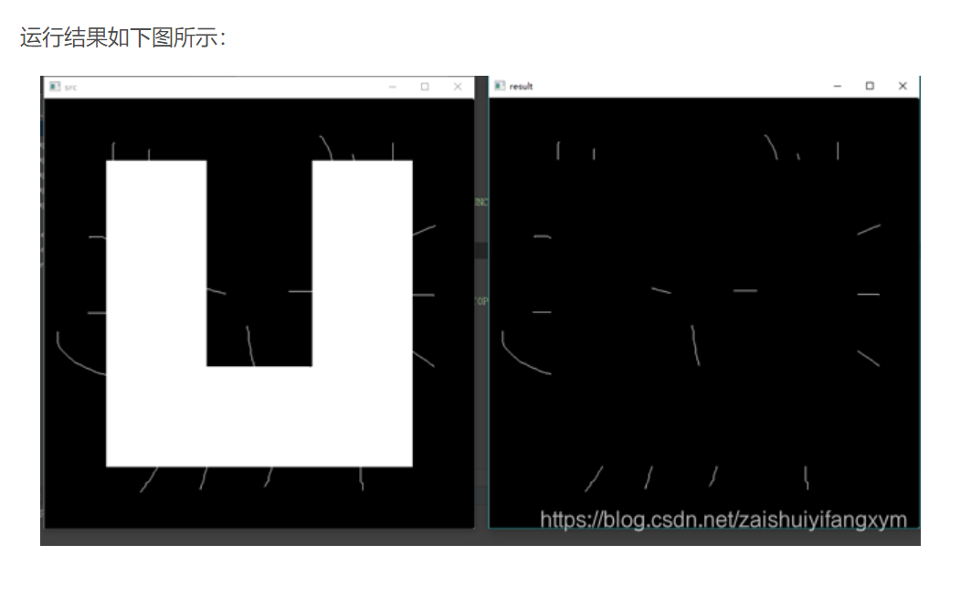保留毛刺

